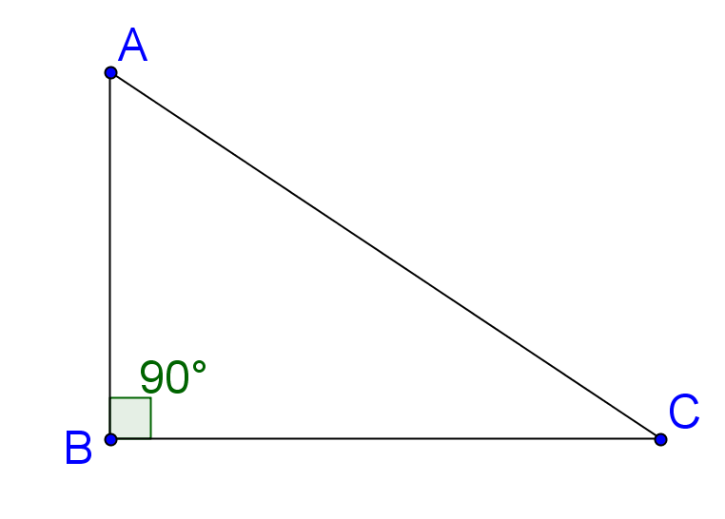
(Construction pour les questions 1 à 4)
- Dans le triangle rectangle ci-dessus, complète : (3pts)

Sin A = cos A =
Tan A =

- En utilisant ce que tu viens d’écrire, démontre que : $\frac{Sin A}{\cos{A=}}=\tan{A}$ (2pts)

- Sachant que AC = 7 et que l’angle $\hat{BAC }$= 40°, calcule AB et BC (2pts)

- Sachant que AC = 8 et BC = 5, calcule l’amplitude de l’angle A. (1pt)

- Ecris la relation fondamentale de la trigonométrie. (1pt)

- Si cos $\hat{A}$ = $\frac{1}{3}$, calcule, sans chercher l’amplitude de l’angle A et sans machine, le sinus et la tangente de cet angle. Laisse tes calculs sur la feuille. (2pts)

- Sans utiliser la calculatrice, construis l’angle A sachant que sin A = $\frac{4}{5}$ (2pts)

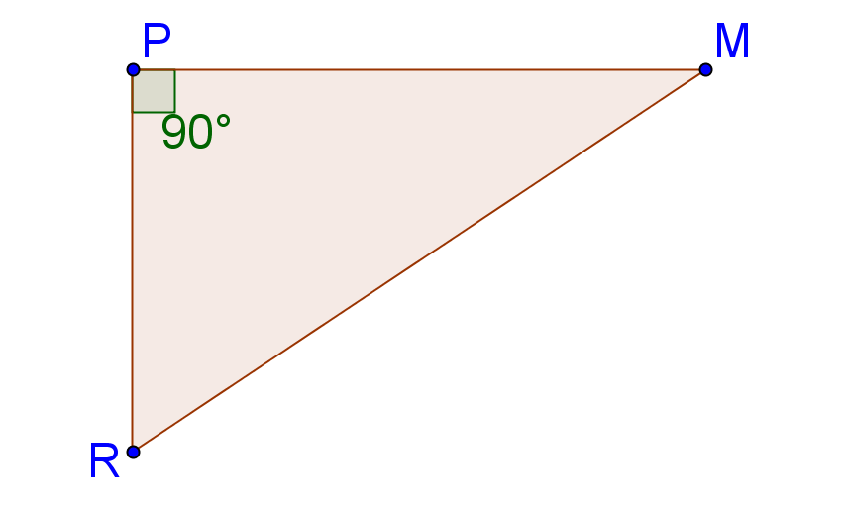
(Construction pour les 4 premières questions)
- Dans le triangle rectangle ci-dessus, complète : (3pts)

Sin M = cos M =

tan M =

- En utilisant ce que tu viens d’écrire, démontre que $\frac{\sin{M}}{cosM }$ = tan M (2pts)

- Sachant que MP = 5 et que l’angle $\hat{PMR}$ = 35°, calcule MR et PR (2pts)

- Sachant que PR = 4 et que PM = 6, calcule l’amplitude de l’angle R (1pt)

- Ecris la relation fondamentale de la trigonométrie (1pt)

- Sin A = $\frac{2}{3}$, calcule, sans chercher l’amplitude de l’angle A et sans calculatrice, le cosinus et la tangente de l’angle A. Laisse tous les calculs sur la feuille (2pts)

- Sans utiliser la calculatrice, construis l’angle A sachant que cos A = $\frac{3}{5}$ (2pts)

